PREFEITURA MUNICIPAL DE PORTO ALEGRE – RS
SECRETARIA MUNICIPAL DE OBRAS E VIAÇÃO
ESCRITÓRIO DE PROJETOS E OBRAS

ESTRADA DO RINCÃO
TRECHO ENTRE AS ESTRADAS GIACOMO MOTTONI E OTAVIO FRASCA

PROJETOS GEOMÉTRICO E DE ESGOTO PLUVIAL

Junho/2002

EQUIPE TÉCNICA:
Eng. Marco Aurélio E. de Azambuja CREA 1.465
Eng. Eduardo Azambuja CREA 79.032
Eng. Arylton Antônio Perin CREA 100.084
SUMÁRIO
1 - APRESENTAÇÃO 5
2 - LOCALIZAÇÃO 7
3 - RELATÓRIO DE PROJETO 10
3.1 - Diretrizes Geométricas do Projeto do Trecho Viário 10
3.2 - Levantamento Cadastral e Planialtimétrico 12
3.3 - Relatório Fotográfico 16
3.4 - Projeto Geométrico 20
3.5 - Projeto de Esgoto Pluvial 26
4 - ESPECIFICAÇÕES 28
5 - ORÇAMENTO 30

ANEXO:
ANEXO I – LEVANTAMENTO CADASTRAL E PLANIALTIMÉTRICO
ANEXO II – PROJETO GEOMÉTRICO
ANEXO III – PROJETO DE PAVIMENTAÇÃO DA SMOV
ANEXO IV – PROJETO DO ESGOTO PLUVIAL

1. APRESENTAÇÃO

1. APRESENTAÇÃO
Este relatório apresenta os trabalhos realizados pela empresa Azambuja Engenharia e Geotecnia Ltda., referentes aos projetos viários executivos do trecho da estrada do Rincão entre as estradas GIACOMO MOTTONI e OTÁVIO FRASCA, conforme contrato n.º 02.081114.01.0 firmado com a Prefeitura Municipal de Porto Alegre, através da Secretaria Municipal de Obras e Viação.
Os trabalhos desenvolvidos e aqui relatados são:
- Diretrizes geométricas;
- Levantamento Geológico;
- Levantamento Topográfico;
- Projeto Geométrico;
- Projetos do Esgoto Pluvial.
O relatório é composto de um volume, que contem a parte descritiva, englobando todos os itens acima citados e as pranchas de desenhos com as memórias de cálculo sob a forma de anexos.
Foi incluído no Anexo III deste Relatório o dimensionamento geotécnico do pavimento, que foi elaborado pela SMOV, com a finalidade de agrupar num único documento, todos os trabalhos viários referentes ao trecho da rua inicialmente citado.
2. LOCALIZAÇÃO

2. LOCALIZAÇÃO

Planta de Localização

3. RELATÓRIO DE PROJETO

3.1. DIRETRIZES GEOMÉTRICAS

3. RELATÓRIO DE PROJETO

3.1. DIRETRIZES GEOMÉTRICAS DO PROJETO DO TRECHO VIÁRIO
Foram realizadas reuniões com os engenheiros do Escritório de Projetos e Obras – EPO da SMOV sobre as diretrizes que deverão reger os Projetos do trecho da estrada do Rincão para que ficassem enquadrados dentro dos gabaritos geométricos previstos pelo Município.
As diretrizes estabelecidas naquelas reuniões foram as seguintes:
- O projeto geométrico deverá ser elaborado aproveitando ao máximo o traçado atual, com a finalidade de reduzir ao mínimo as escavações, para manter os acessos existentes às propriedades e para não afetar a estabilidade das fundações dos prédios existentes que são do tipo sapatas;
- As larguras da pista e dos passeios deverão ser 7,00 e 2,75 m, respectivamente, conforme prevê o PDDU.
- As declividades transversais, tanto das pistas como dos passeios deverão ser de 3% (três por cento);
- Se no projeto planimétrico forem adotadas curvas com raios pequenos, na ordem de 25 a 30 m, a pista correspondente deverá ser alargada para 8m, com deslocamento do bordo interno, de modo a permitir o cruzamento de caminhões com maior facilidade;
- Deverão ser previstos alargamentos da pista nos locais das paradas de ônibus existentes;
- Os passeios deverão ser revestidos com saibro.
3.2. LEVANTAMENTO CADASTRAL E PLANIALTIMÉTRICO

3.2. LEVANTAMENTO CADASTRAL E PLANIALTIMÉTRICO

3.2.1. Levantamento Cadastral

Inicialmente foi realizado o levantamento cadastral, a nível de planimetria, de todos os prédios existentes no trecho da estrada do Rincão a ser projetado, que está contido na prancha de desenho nº01 – T do Anexo I.
De posse do levantamento cadastral e do levantamento aerofotogramétrico do município, na escala 1:1000, foi realizado um anteprojeto viário com a finalidade de definir o traçado do eixo do referido trecho que, preferencialmente, não deverá atingir as propriedades existentes ou, em último caso, o menor número possível delas.
No lançamento do eixo de projeto do segmento viário daquela estrada, procurou-se seguir o delineamento estipulado pelo Plano Diretor do Município de Porto Alegre e os alinhamentos já existentes.
Dentro destes critérios, foi elaborado o traçado básico do referido trecho viário, que não atingiu propriedade alguma, tendo-se determinado as coordenadas planimétricas do estaqueamento, que será a linha base do levantamento altimétrico a realizar.

3.2.2. Levantamento Planialtimétrico

3.2.2.1. Introdução
A partir do traçado básico do trecho viário em questão, foi locado o seu eixo com estaqueamento de 20 em 20 metros.
Após, foram realizados os trabalhos de nivelamento do eixo e das seções transversais.
Os levantamentos topográficos foram realizados de acordo com a instrução de serviço para Estudos Topográficos para Projeto do DAER/RS de março de 1991, vol. 1, visando possibilitar o desenvolvimento do Projeto Geométrico de acordo com as mesmas normas.

3.2.2.2. Referências Geográficas
A referência de nível utilizada para a realização do transporte de cotas foi o RN 043, localizado no terreno do prédio n.º 969 da Estrada do Rincão, com altitude de 36.893 m e com coordenadas X=184794,5982 e Y=1666637,5001.
As coordenadas geográficas utilizadas para a realização do levantamento topográfico foram obtidos através dos seguintes Pinos Cadastrais da Prefeitura Municipal de Porto Alegre:
5295, cujas coordenadas são: x= 184346,944 e y= 1667432,114;
5296, cujas coordenadas são: x= 184488,015 e y= 1667574,605.
A partir do RN-043 e dos pinos cadastrais utilizados foram implantados no trecho dois marcos auxiliares a seguir descritos.
RN Aux. 1: x=184436,460, y=1666969,8497, cota 42,177m e localizado no pé do muro em frente ao prédio n.º 481 da Estrada do Rincão;
RN Aux. 2: x=184422,4905, y=1666969,0202, cota 41,475m e localizado no canto do prédio n.º 479 da estrada do Rincão.

3.2.2.3. Descrição do Segmento e Características Altimétricas
O trecho tem ponto inicial no eixo próximo ao cruzamento com a Giacomo Mottoni e o ponto final a 30 metros além do cruzamento com a estrada Otávio Frasca. O desnível a ser vencido é de cerca de 5 metros, desenvolvido ao longo de um segmento de cerca de 543 metros.
Foram levantadas ainda o eixo da rua transversal, e o prolongamento da estrada do Rincão, não havendo um levantamento específico para as mesmas. Foram levantados cerca de 30 metros na rua transversal e no prolongamento da referida estrada.

3.2.2.4. Descrição do Segmento e Características Planimétricas
O levantamento topográfico foi realizado através do posicionamento de um eixo inicial, seguindo o alinhamento já implantado na estrada do Rincão, com ponto de partida do trecho pavimentado da mesma estrada, e seguindo em direção à estrada Otávio Frasca. Para permanecer o mais fiel possível ao alinhamento já implantado foi necessário a implantação de 2 curvas.

3.2.2.5. Implantação da Linha Básica e Levantamento das Secções
A locação foi efetuada pelo eixo da pista, cujo alinhamento foi materializado através do seu piqueteamento e estaqueamento. O espaçamento adotado entre piquetes foi de 20 metros e as coordenadas deles estão na planilha relativa a Nota de Serviço apresentada no fim do item 3.4.
A partir dos piquetes do eixo, foram levantadas planialtimétricamente as seções transversais.
Foram cadastradas todos os pontos notáveis existentes, tais como casas, cercas, muros, rede elétrica e telefônica, acessos, redes pluviais e de esgoto, inclusive dos lançamentos finais da rede pluvial a ser projetada, árvores, valas, etc.

3.2.2.6. Plantas Planimétricas e Cadastrais
No Anexo I estão as plantas baixas relativas aos levantamentos planimétrico e cadastral.
O perfil longitudinal e as seções transversais do terreno natural estão no perfil e nas 10 secções do projeto geométrico.

3.3. RELATÓRIO FOTOGRÁFICO

3.3. RELATÓRIO FOTOGRÁFICO
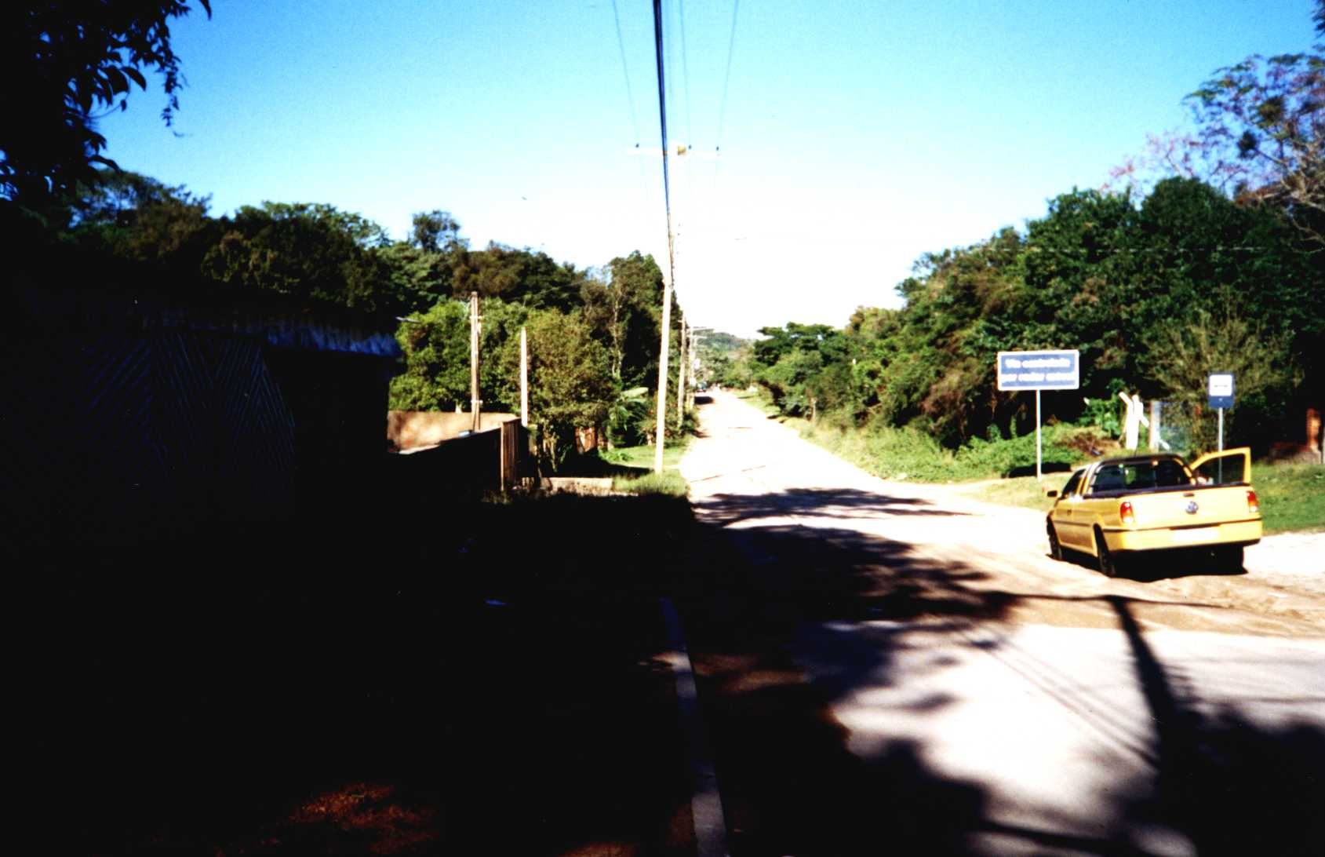
Foto 01 – Tirada do km 0+000 em direção ao km 0+300, vendo em baixo o fim do trecho pavimentado onde está implantada a estaca 0+000.

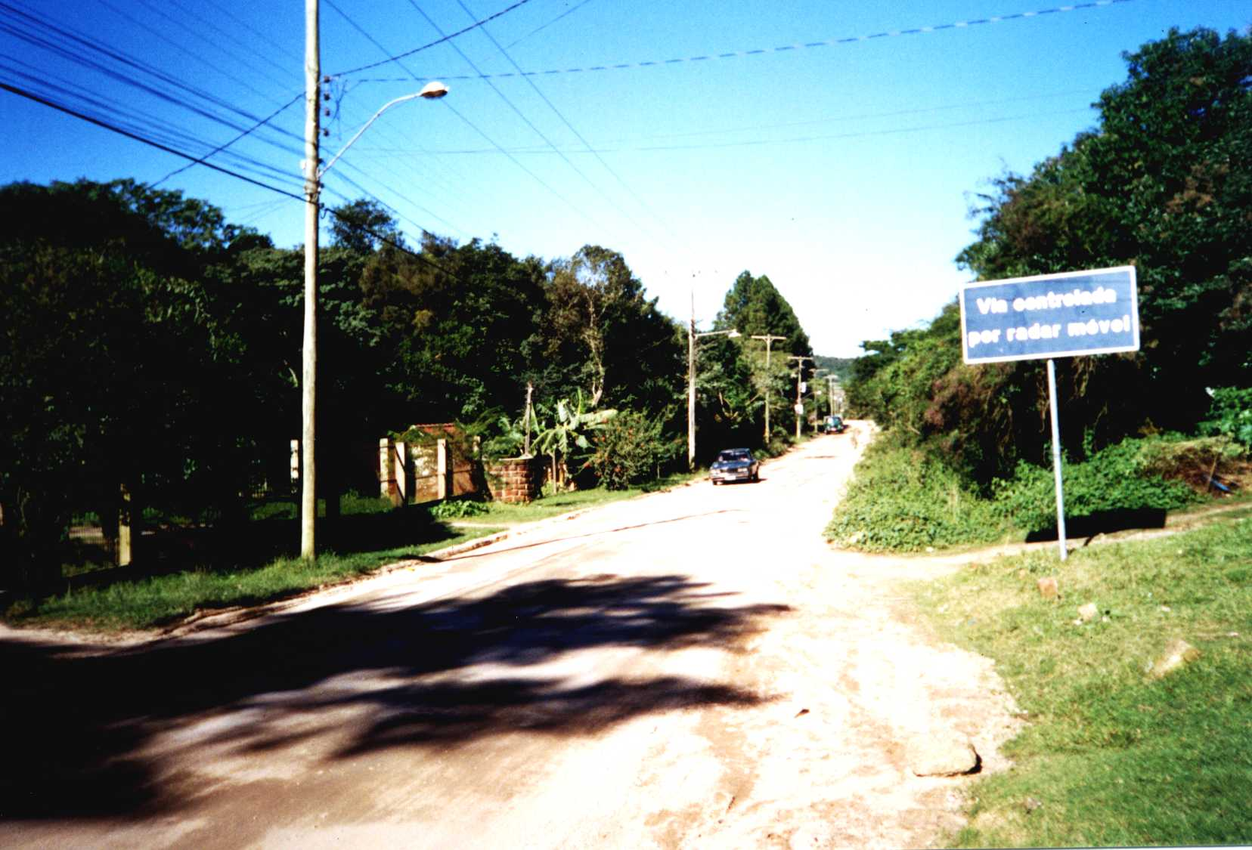
Foto 02 – Mostra o trecho entre o km 0+020 e o km 0+040, vendo-se no fundo a 1ª curva para a direita entre o km 0+404 e o km 0+450. Todos os postes ficarão no passeio esquerdo.

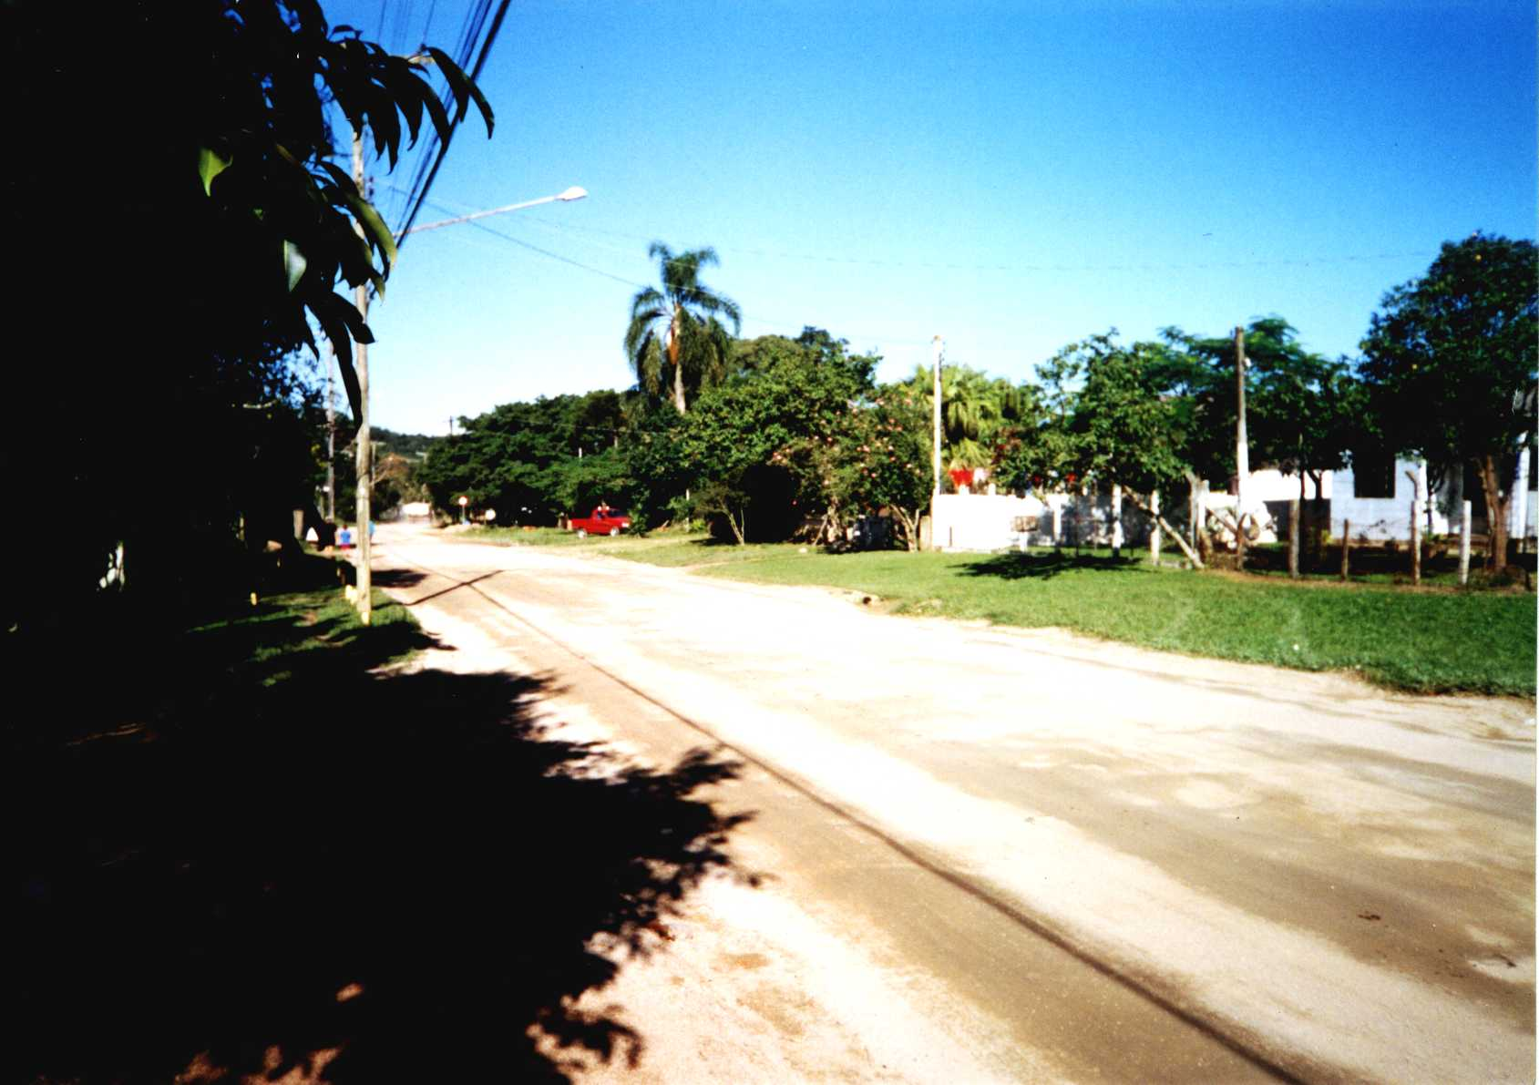
Foto 03 – Mostra o segmento de estaca entre o km 0+300 e o km 0+400. A largura de 18m entre os alinhamentos existentes permite lançar na via de 12,50m prevista pela PPDU.

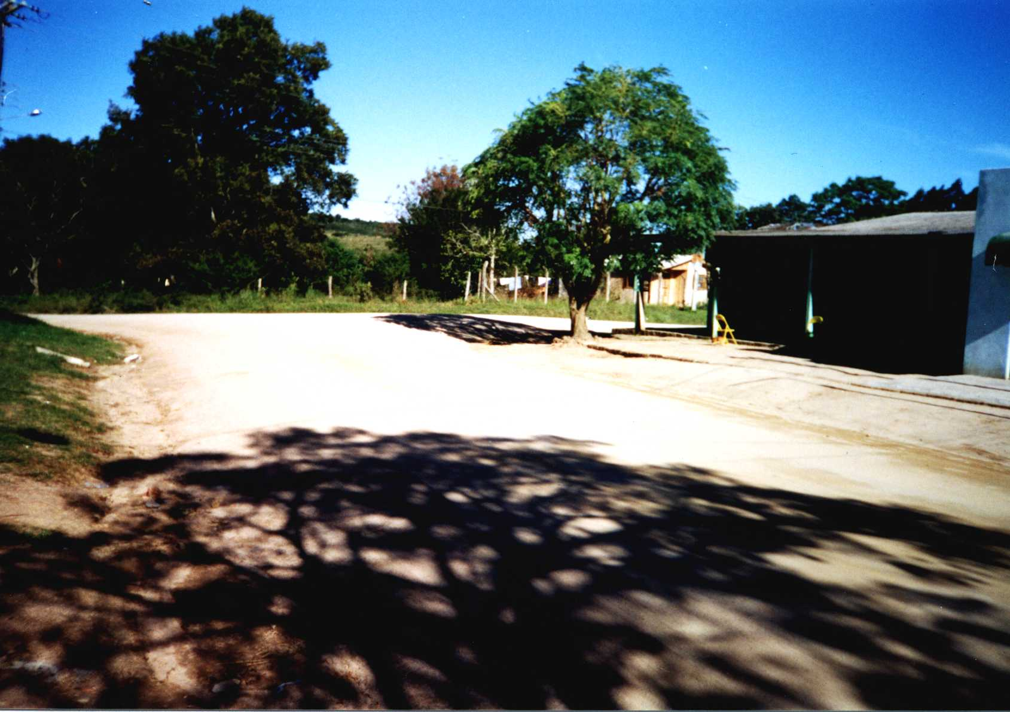
Foto 04 – Mostra a última curva, também a esquerda entre o km 0+510 e o km 0+543, que termina 10m antes do fim do trecho a direita. A direita vê-se a intersecção com a estrada Otávio Frasca.

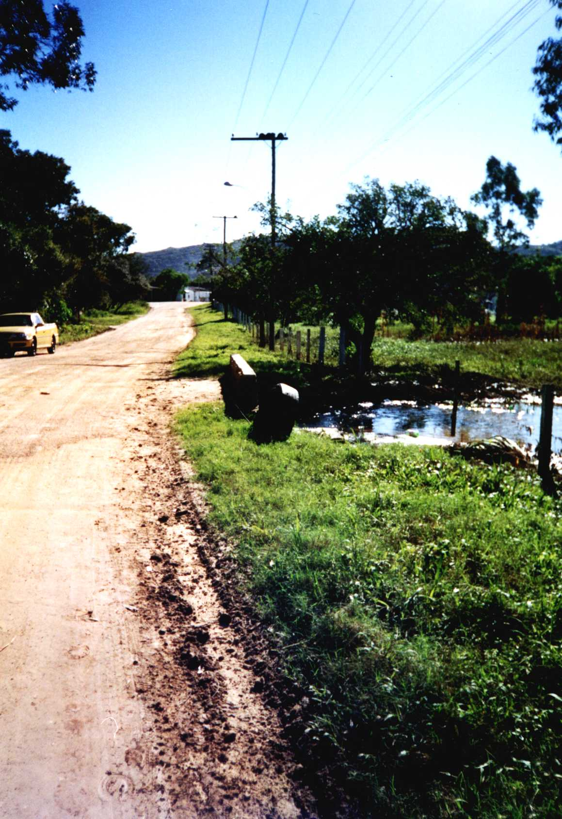
Foto 05 – Mostra o arroio, onde desaguará o coletor 2 da drenagem pluvial da estrada do Rincão. Na parte superior da foto, observa-se a 2ª curva entre o km 0+510 e o km 0+543, que é o fim do trecho a projetar.
3.4. PROJETO GEOMÉTRICO

3.4. PROJETO GEOMÉTRICO

3.4.1. Projeto Planimétrico
O trecho inicialmente tem uma reta que se prolonga até km 0+404,921, onde tem início a primeira curva, cujo raio é de 200 metros. A curva 1 se estende até km 0+450,023. Após, segue-se um sub-trecho em reta até km 0+510,363, onde começa a segunda curva, cujo raio é de 100 metros. A curva 2 se estende até km 0+543,43, que é o fim do trecho em projeto.
Os valores dos principais elementos das curvas projetadas estão apresentados na tabela abaixo:
CURVA | RAIO(m) | T(m) | Dc(m) | ESTACA
 |  |  |  | PC | PT
1 | 200 | 22,67 | 45,16 | 404,921 | 450,083
2 | 100 | 18,65 | 36,87 | 510,863 | 543,491

O Projeto Planimétrico apresenta:
- Desenho do trecho em questão com estaqueamento, pistas e passeios implantados;
- Posicionamento dos PC’s e PT’s, bem como principais elementos de cada curva;
- Cadastro do que já existe;
- Curvas de nível.

Foram projetadas quatro paradas de ônibus nos locais onde atualmente estão funcionando, sendo duas na pista centro - bairro e duas na pista bairro - centro.

3.4.2. Projeto Altimétrico
O projeto altimétrico compreende 6 trechos em curvas e 6 trechos em tangente intercalados. As rampas se fizeram necessárias para maior adequação ao que já está implantado.
O referido projeto começa no eixo do trecho já pavimentado da estrada do Rincão para que haja concordância entre o pavimento existente e o a ser projetado. Por esta razão o trecho começa 9,70m antes do fim do pavimento existente, ou seja, na estaca 0 +000.
Os trechos curvos e retos, a partir da estaca 0:000 são os seguintes:
- 1º curva: convexa do km 0+000 ao Km 0+020 com 20m de extensão;
- 1º reta: em declive do km 0+020 ao km 0+040 com 20m de extensão e –2,8% de declividade;
- 2º curva: côncava do km 0+0,40 ao km 0+0,80 com 40m de extensão;
- 2º reta: em declive do km 0+0,80 ao km 0+105 em 25m de extensão e - 0,96% de declividade;
- 3º Curva: Côncava do km 0+105 ao 0+165 com 60m de extensão;
- 3º reta: em aclive do km 0+165 ao km 0+180 com 15m de extensão e + 0,39% de declividade;
- 4º curva: côncava do km 0+180 ao km 0+220 com 40m de extensão;
- 4º reta: em aclive do km 0+220 ao km 0+235 com 15m de extensão e + 1,00% de declividade;
- 5º curva: convexa do km 0+235 ao km 0+295 com 70m de extensão;
- 5º reta: em declive do km 0+295 ao km 0+470 com 175m de extensão e
–0,93% de declividade;
- 6º curva: convexa do km 0+470 ao km 0+530 com 60m de extensão;
- 6º reta: em declive do km 0+530 ao km 0+550 com 20m de extensão e –4,52% de declividade.

O Projeto Altimétrico apresenta:
- Desenho do perfil longitudinal do terreno e do greide de pavimento no eixo da via (Anexo II);
- Porcentagem das declividades dos segmentos retos e seus comprimentos;
- Comprimento das projeções horizontais das curvas de concordância vertical;
- Cotas das projeções do greide de pavimento e do terreno;
- Estaqueamento.

3.4.3. Passeios
Os passeios previstos devem se executadas nas áreas indicadas (Planta
Planimétrica - Anexo II), nos dois lados da rua projetada. A declividade das calçadas deve ser de 3% em direção à rua.
A largura das calçadas será de 2,75 metros, incluindo a largura do meio-fio. No entanto, ela pode variar segundo peculiaridades de alguns sub-trechos, devendo ser obedecido o projeto apresentado na Planta Planimétrica e nas Seções Transversais.
Nas entradas de garagem, os passeios devem ser ajustados a fim de concordar o bordo da pista com o nível do piso dos acessos às garagens, utilizando inclinações inferiores a 20%. Nessas entradas os meios fios delimitantes deverão ser curvos.
Os passeios devem ser revestidos com saibro CBR=40% na densidade do Proctror Normal e numa espessura de 10cm.

3.4.4. Terraplenagem do Trecho da Estrada
Os trabalhos de terraplenagem devem ser desenvolvidos de tal forma que a camada final do sub-leito apresente sempre um Índice Suporte superior a 14,0%, sendo aconselhável reservar os saibros (solo saprolítico) existentes nos cortes para a execução dos últimos 20 (vinte)cm dos aterros.
No caso de inexistir saibros em quantidades suficientes para executar a camada final dos aterros, dever-se-á importar saibros com ISC≥35% provenientes de jazidas, não sendo aceitos materiais de decapagem de pedreiras.
No caso da camada final do sub-leito dos cortes não apresentar ISP≥14,0%, o greide de projeto deverá ser rebaixado de 20 (vinte) cm e preenchido, posteriormente, com saibro importado com ISC≥35%.
Convém realçar que todas as cotas do projeto geométrico, tanto dos cortes como dos aterros, referem-se ao pavimento concluído do trecho de rua em questão.
Os materiais excedentes dos cortes, que não forem utilizados nos aterros da pista projetada, deverão ser utilizados nos aterros das zonas baixas entre os passeios e as cercas das propriedades adjacentes, com a finalidade de eliminar áreas passíveis de alagamentos.
No fim do item 3.4 estão as Notas de Serviços relativos à terraplenagem da pista e das paradas de ônibus.

3.4.5. Pavimento do Trecho de Estrada
O projeto do pavimento do trecho em questão da estrada do Rincão foi elaborado pela SMOV, baseado em ensaios geotécnicos executados também pelo Laboratório da SMOV. O referido Projeto consta do Anexo III.
O dimensionamento das camadas estruturais do pavimento realizado pela SMOV pelo Método de Dimensionamento de Pavimento Flexíveis do DNER, considerando um tráfego correspondente a N=10⁶ eixos padrões e um Índice Suporte de Projeto de ISP=12,8%, indicou a seguinte estrutura de pavimento:

Revestimento de Concreto Asfáltico.................................... | 05 cm
Base de Brita Graduada...................................................... | 22 cm
Espessura Total do pavimento............................................ | 27 cm

A concordância do pavimento projetado com o pavimento existente, entre as estacas 0+000 e 0+009,70, deverá ser através de um recapeamento de concreto asfáltico, cuja extremidade de 5cm de espessura será enterrada abaixo da superfície do pavimento existente.
A concordância da outra extremidade do trecho em projeto com o revestimento primário (saibro) do trecho contíguo, será feita através de pavimento enterrado ( 5cm de concreto asfáltico + 22cm de base), entre as estacas 0+543,79 e 0+551,01.
O dimensionamento do pavimento das paradas de ônibus, também realizado pela SMOV conduziu a seguinte estrutura de pavimento.
- Revestimento de blocos de concreto intertravados.......................: | 8cm
- Camada de areia de assentamento................................................: | 4cm
- Base de brita graduada .................................................................: | 20cm
- Espessura Total............................................................................: | 32cm

3.5. PROJETO DE ESGOTO PLUVIAL

3.5. PROJETO DE ESGOTO PLUVIAL
Os elementos que servirão de base para a elaboração deste projeto foram obtidos do Levantamento Topográfico do Projeto Geométrico Viário e do Caderno de Encargos do Município de Porto Alegre- Esgotos Pluviais – Vol. 04.
No estudo da drenagem superficial foi empregado o Método Racional para o cálculo das vazões e contribuições e a fórmula de Manning para o cálculo das velocidades de escoamento.
O escoamento da rede pluvial será através de dois pontos.
- No canal existente próximo a estaca 0+135, que desemboca no arroio situado no lado esquerdo do estrada, que deverá atender a rede pluvial entre as estacas 0+000 a 0+280;
- No mesmo arroio, no local em que cruza a referida estrada, 150m além da estaca 0+543, que deverá atender a rede pluvial entre as estacas 0+280 e 0+543.
O Projeto de Esgoto Pluvial do trecho em questão da estrada do Rincão está contido no Anexo IV.

4. ESPECIFICAÇOES

4. ESPECIFICAÇÕES

4.1. Especificações Adotadas
Para a execução das obras da estrada do Rincão, trecho entre as estradas Giacomo Mottoni e Otávio Frasca, adotou-se Especificações Técnicas do Caderno de Encargos do Município de Porto Alegre, para as obras de Terraplenagem, Drenagem Pluvial e Pavimentação.
Independentemente das especificações adotadas do Município de Porto Alegre, os serviços a realizar deverão atender, ainda, o que está especificado nas plantas dos Projetos, que passaram a ser denominadas de Especificações Técnicas Particulares do Projeto da Estrada do Rincão.
Independentemente do que consta no item relativo às medições e pagamentos em todas as especificações técnicas, os preços unitários propostos para cada serviço deverão incluir, de forma direta e indireta, todos os insumos (materiais e mão-de-obra), os custos de todos os equipamentos e aparelhagem a serem empregados e as despesas com as atividades especializadas ou não, necessárias para executar os serviços correspondentes.

4.2. Especificações Prevalentes
Os trabalhos de construção das obras da estrada do Rincão deverão obedecer a ordem de prevalência, a seguir apresentada, toda a vez que houver conflitos de Especificações.
1º Especificações Particulares constantes do Relatório e das Plantas dos Projetos;
2º Especificações do Caderno de Encargos do Município de Porto Alegre;
3º Especificações da ABNT.

4.3. Especificações do Município de Porto Alegre
Essas Especificações constam dos volumes 2 e 4 do Caderno de Encargos do Município de Porto Alegre, que não foram reproduzidas aqui, porque estão encadernadas e fazem parte integrante de todos os contratos de obras daquele Município.
As Especificações a adotar serão aquelas que correspondem aos códigos dos preços unitários da TABELA DE PREÇOS DA PREFEITURA DE PORTO ALEGRE utilizadas na elaboração do ORÇAMENTO DAS OBRAS DA ESTRADA DO RINCÂO.
5. ORÇAMENTO

5. ORÇAMENTO

5.1. Ordenação Dos Serviços
Os serviços relativos às obras da estrado do Rincão a serem quantificados e orçados foram reunidos em cinco grupos:
SERVIÇOS PRELIMINARES, compreendendo placas de obra, remoção de cercas, passeios, redes de serviço, etc.;
SERVIÇOS DE CONSTRUÇÃO VIÁRIA propriamente ditos, abrangendo os trabalhos de terraplenagem, de pavimentação e de drenagem pluvial;
SERVIÇOS COMPLEMENTARES, incluindo plantio de grama e canaletas, etc.

5.2. Metodologia Adotada
Devido os serviços a executar serem típicos de obras urbanas, adotou-se, na elaboração do orçamento, a TABELA DE PREÇOS da Prefeitura de Porto Alegre.

5.3. Quantidades
As quantidades constam nas planilhas de cálculo anexas.

5.4. Orçamento
O orçamento foi elaborado com base nos preços unitários da Tabela da Prefeitura, e nos quantitativos dos Projetos.

